新研究细菌酶制甲酸机制 可用于造汽车燃料电池
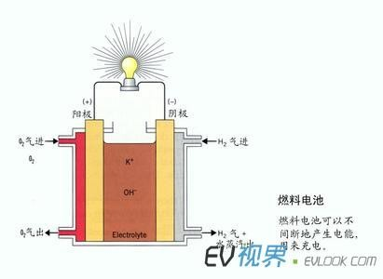
细菌酶可在自然环境下将二氧化碳转化成富含能量的甲酸。近日，法国原子能及可替代能源署(CEA)、法国国家科研中心(CNRS)和艾克斯—马赛大学的研究人员合作研究，发现了甲酸脱氢酶将二氧化碳转化成甲酸的生物机制，对通过生物技术制取可再生能源具有重要意义。相关成果发表在国外杂志上。
自然环境中，很多细菌通过甲酸脱氢酶 (FDHs)将二氧化碳转化为甲酸 (CH2O2)。甲酸在一定条件下可以转化为氢气，可用于制造燃料电池，在可再生能源领域拥有重要价值。
生物酶发生催化反应往往需要与一种叫做“辅因子”的非蛋白质化合物相结合，因而辅因子可以称作“激活”生物酶的“开关”。法国研究人员以结构生物学、生物化学和分子生物学等多学科相结合的方式，对大肠杆菌进行了研究，发现甲酸脱氢酶将二氧化碳转化为甲酸需要与一种含有钼元素的辅因子相连接，这一过程是由含钼辅因子将硫原子固定(脱硫)来实现。
通常情况下，甲酸脱氢酶的含钼辅因子非常不稳定，无机状态下的硫又具有很高的活性，将硫原子固定在辅因子化合物上十分困难。但大肠杆菌含有一种特定的“伴侣蛋白”，可将提供硫原子的L-半胱氨酸(生物体内一种常见的含硫氨基酸)与含钼辅因子链接在一起，硫原子通过“伴侣蛋白”内部的一条“管道”，安全、准确地被运输并安装到辅因子上。这样，含钼辅因子在获得硫原子后即可与甲酸脱氢酶相结合，激活一系列后续的催化反应。

